Лабораторная работа №10. Функции во внешних файлах

Цель и порядок работы
Цель работы – изучить возможности языка по созданию пользовательских функций, расположенных в отдельных файлах.

Порядок выполнения работы:
- ознакомиться с описанием лабораторной работы;
- получить задание у преподавателя, согласно своему варианту;
- написать программу и отладить ее на ЭВМ;
- оформить отчет.

Краткая теория
В C++ используются различные виды функций. Прежде всего это стандартные и библиотечные функции. Стандартные функции входят в стандартную библиотеку, поставляемую вместе с компилятором. К библиотечным относятся любые функции, описание и реализация которых находятся в библиотеках, не входящих в стандартный набор.
Библиотеки и заголовочные файлы подключаются при помощи директивы препроцессора #include. После директивы препроцессора указывается имя библиотеки или имя заголовочного файла библиотеки. Имя заключается в угловые скобки (для стандартных библиотек) или в двойные кавычки (для остальных библиотек).
Например, для того чтобы подключить библиотеку математических функций необходимо в начале файла с исходным кодом указать следующую директиву:
#include <math.h>
А если библиотека располагается в том же каталоге, что и приложение (например библиотека mylib), то подключение библиотеки будет выглядет следующим образом:
#include "mylib.h"
В угловых скобках или в двойных кавычках указывается имя специального заголовочного файла (расширение .h образовано от английского слова header – заголовок). В заголовочных файлах приводятся прототипы функций, а реализация, обычно, размещается в файле с таким же именем, но расширение меняется на .cpp
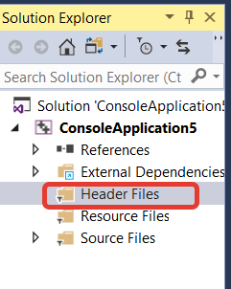
Пример:
Создаем в проекте заголовочный файл arithmetic.h. Для этого в обозревателе решений нужно вызвать контекстное меню в разделе Header Files и выбрать пункт Add – New Item, в открывшемся окне выбираем элемент header file (.h) и устанавливаем имя файла arithmetic.h. Внутри созданного файла запишем прототипы будущих функций add и sub.
double add(double a, double b);// прототип функции add
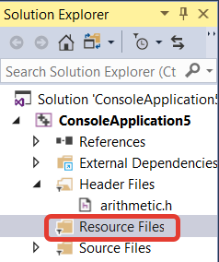
double sub(double a, double b);// прототип функции sub
Программный код самих функций должен располагаться в файле arithmetic.cpp. Данный файл должен располагаться в разделе Resource File.Внутри файла разместим следующий код
#include"arithmetic.h"

using namespace std;
double add(double a, double b)
{
return a + b;
}

double sub(double a, double b)
{
return a - b;
}
В тексте файла .cpp, расположенного в разделе Source Files (в этом файле находится функция main()), напишем программу вызывающую функции add() и sub(). Для того что бы обращение к данным функциям стало возможным, в начале файла добавим директиву #include, подключающую заголовочный файл "arithmetic.h".

#include <iostream>
#include"arithmetic.h"

using namespace std;
int main()
{
cout << add(10, 20) << endl;
cout << sub(15, 8) << endl;
system("pause");
return 0;
}

Стандартные библиотеки
Каждая стандартная библиотека имеет свой собственный заголовочный файл, содержащий прототипы всех функций данной библиотеки, а также определения различных констант, типов данных и т.д., необходимых функциям.
Список некоторых стандартных библиотек функций
Заголовочный файл | Содержимое заголовочного файла
<ctype.h> | Содержит прототипы функций, проверяющих различные характеристики символов, а также позволяющих выполнять преобразования символов.
<errno.h> | Содержит макросы, полезные для сообщений об ошибках.
<float.h> | Содержит пределы значений для чисел с плавающей точкой в системе
<limits.h> | Содержит пределы значений для целочисленных чисел в системе
<locale.h> | Содержит прототипы функций и другую информацию, которая позволяет изменять работу программы и параметры окружения в соответствии с указанными локальными (в смысле региона, страны) настройками: кодировка символов, представление чисел и т.д.
<math.h> | Содержит прототипы математических функций.
<signal.h> | Содержит прототипы функций и макросы для обработки различных условий, которые могут возникать во время работы программы.
<stdarg.h> | Определяет макросы обработки списка параметров функции, для которой неизвестно число параметров и их тип.
<stddef.h> | Содержит общие определения типов, используемых Си для выполнения некоторых вычислений.
<stdio.h> | Содержит прототипы функций ввода/вывода и информацию, используемую ими.
<stdlib.h> | Содержит прототипы функций преобразования чисел в текст и текста в число, прототипы функций размещения памяти, генерации случайных чисел и других сервисных функций.
<string.h> | Содержит прототипы функций обработки строк.
<time.h> | Содержит прототипы функций и типы данных для функций управления временем и датой.

Библиотеки пользователя и заголовочные файлы
Обычно все библиотеки располагаются в каталогах, прописанных в служебных переменных LIB или INCLUDE или в одном каталоге с основной программой. Однако, если библиотека располагается в некотором специфическом месте, то вместе с именем следует указать полный путь к ней. Следует отметить, что такая организация является не корректной, поскольку привязывается к текущему состоянию файловой системы. Случайное удаление файла библиотеки или перенос исходных текстов на другую машину или даже просто в другой каталог могут привести к невозможности сборки такой программы.

Создание статической библиотеки (LIB-файла)
Статические библиотеки являются хорошим инструментом повторного использования. Вы записываете в статическую библиотеку какой-либо код и затем обращаетесь к нему из приложений, причем данное обращение не требует добавления каких-либо файлов к проекту.
Пример создания статической библиотеки
- Создайте новый проект, при создании выберите тип проекта Static Library, укажите проекту имя Staticlibrary.
- добавьте в проект заголовочный файл Staticlib.h.
- Добавьте в заголовочный файл объявление функций:
// Staticlib.h

double Add(double a, double b);

// Returns a - b
double Subtract(double a, double b);

// Returns a * b
double Multiply(double a, double b);

// Returns a / b
double Divide(double a, double b);
- Создайте файл для кода библиотеки Staticlib.cpp.
- Внутри файла Staticlib.cpp разместите код реализации математических функций:
// Staticlib.cpp
#include "pch.h"
#include "Staticlib1.h"
#include <stdexcept>

using namespace std;

double Add(double a, double b)
{
return a + b;
}

double Subtract(double a, double b)
{
return a - b;
}

double Multiply(double a, double b)
{
return a * b;
}

double Divide(double a, double b)
{
return a / b;
}

- Скомпилируйте статическую библиотеку, выбрав Build- Build Solution в строке меню. В ходе компиляции будет создана статическая библиотека, которая может использоваться другими программами. (в папке Debug должен появиться файл с расширением .lib).
Создание консольного приложения, использующего библиотеку
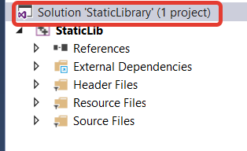
- В Обозревателе решений вызовите контекстное меню на верхнем элементе StaticLibrary. В открывшемся меню выберите Add - New Project. Выберите консольное приложение и укажите имя usinglib. В обозреватели решений должен появиться проект с указанным именем
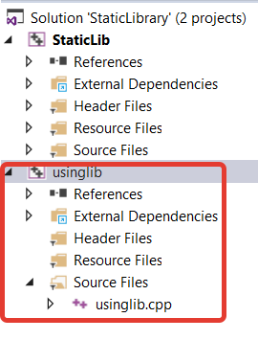
- Для использования математических процедур из статической библиотеки необходимо сослаться на эту библиотеку. В обозревателе решений в приложении usinglib вызовите контекстное меню на элементе References, в открывшемся меню выберите Add reference.
- В открывшемся окне перейдите на вкладку Project и установите переключатель напротив имени библиотеки, нажмите ОК .
- Укажем путь к файлу staticlib.h. Для этого в диалоговом окне Properties проекта Usinglib перейдите в раздел C/C++ – General. В поле Additional include directories, укажите путь к папке, в которой находится заголовочный файл библиотеки. Сохраните изменения.
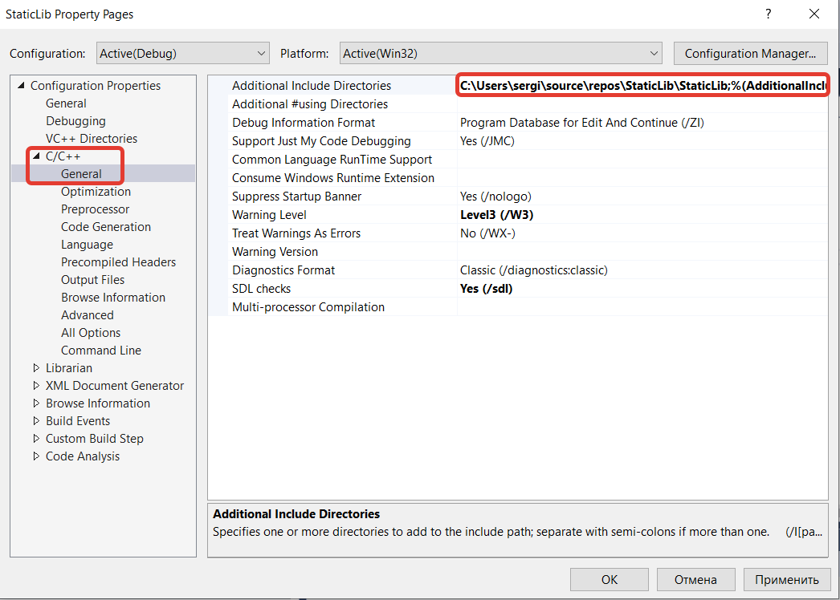
- Теперь, после подключения заголовочного файла в “staticlib.h” в коде проекта вы можете использовать библиотечные функции в этом приложении. Замените содержимое файла Usinglib.cpp следующим кодом:
// Usinglib.cpp
#include <iostream>
#include "Staticlib1.h"

using namespace std;

int main()
{
double a = 7.4;
double b = 99.0;

cout << "a + b = " <<
Add(a, b) << endl;
cout << "a - b = " <<
Subtract(a, b) << endl;
cout << "a * b = " <<
Multiply(a, b) << endl;
cout << "a / b = " <<
Divide(a, b) << endl;

return 0;
}
- Соберите исполняемый файл, выбрав Build – Build Solution в строке меню.

Запуск приложения
- Убедитесь, что проект Usinglib выбран в качестве проекта по умолчанию, открыв контекстное меню для Usinglib в обозревателе решений и выбрав пункт Set As StartUp Project.
- Чтобы запустить проект, в строке меню выберите Debug – Start Without Debugging. Выходные данные должны иметь:
a + b = 106.4
a - b = -91.6
a * b = 732.6
a / b = 0.0747475

Задание 1: ввести с клавиатуры массив, состоящий из n строк и m столбцов. Создать библиотеку, в которой будет содержаться функция, которая производит вычисления согласно заданию, приведенному в таблице.

№ вар. | n*m | Тип элементов матрицы | Задача
1 | 7*4 | целый | Вычислить сумму индексов максимального элемента матрицы.
2 | 8*3 | вещественный | Вычислить среднее арифметическое элементов матрицы.
3 | 4*5 | целый | Сформировать одномерный массив как сумму элементов столбцов матрицы.
4 | 3*6 | вещественный | Вычислить сумму максимального и минимального элементов матрицы.
5 | 6*4 | вещественный | Сформировать одномерный массив как максимальные элементы строк матрицы.
6 | 6*6 | целый | Вычислить сумму максимального и минимального элементов главной диагонали матрицы.
7 | 7*5 | целый | Сформировать одномерный массив как сумму отрицательных элементов строк матрицы.
8 | 5*5 | вещественный | Вычислить среднее арифметическое элементов побочной диагонали матрицы.
9 | 6*6 | целый | Вычислить произведение элементов главной диагонали матрицы.
10 | 5*8 | целый | Получить вектор, как столбец матрицы с минимальной суммой элементов.
11 | 7*7 | вещественный | Поменять местами элементы главной и побочной диагоналей матрицы.
12 | 5*5 | вещественный | Сформировать одномерный массив как столбец матрицы, содержащий максимальный элемент на главной диагонали.
13 | 7*6 | целый | Сформировать одномерный массив как среднее арифметическое элементов столбцов матрицы.
14 | 6*5 | целый | Поменять местами максимальный и минимальный элементы матрицы.
15 | 7*7 | вещественный | Вычислить произведение максимальных элементов главной и побочной диагоналей матрицы.
16 | 5*6 | целый | Вычислить сумму элементов матрицы, находящихся в интервале [-2;3].
17 | 4*8 | целый | Вычислить среднее геометрическое положительных элементов матрицы.
18 | 8*3 | целый | Вычислить произведение нечетных элементов матрицы.
19 | 7*7 | вещественный | Вычислить произведение положительных элементов, расположенных в секторе под главной диагональю матрицы.
20 | 6*4 | вещественный | Получить вектор, как столбец матрицы, содержащий максимальный элемент.
21 | 7*7 | вещественный | Вычислить сумму элементов матрицы, расположенных под главной диагональю.
22 | 7*5 | вещественный | Получить вектор, как строку матрицы с максимальной суммой элементов.
23 | 4*6 | вещественный | Сформировать одномерный массив как минимальные элементы столбцов матрицы.
24 | 8*3 | целый | Вычислить сумму элементов матрицы, кратных 3.
25 | 7*7 | вещественный | Поменять местами максимальный и минимальный элементы главной диагонали матрицы
26 | 6*4 | вещественный | Вычислить произведение элементов матрицы, находящихся в интервале [2;7].
27 | 7*6 | целый | Получить вектор, как строку матрицы, содержащей максимальный элемент.
28 | 5*5 | вещественный | Сформировать одномерный массив как столбец матрицы, содержащий минимальный элемент на побочной диагонали.
29 | 6*6 | целый | Вычислить сумму модулей отрицательных элементов, расположенных в секторе над главной диагональю матрицы.
30 | 6*4 | вещественный | Сформировать одномерный массив как сумму отрицательных элементов строк матрицы.

Задание 2: написать программу согласно заданию.
